Министерство науки и высшего образования Российской Федерации

Федеральное государственное бюджетное образовательное учреждение

высшего образования «Кубанский государственный университет»

Кафедра вычислительных технологий

**ОТЧЕТ**

о выполнении лабораторной работы №3

по дисциплине «Алгоритмы цифровой обработки мультимедиа»

Выполнил: ст. гр. ФИ 41/2

Миков Н.С.

Проверил: ст. преподаватель

Крамаренко А.А.

Краснодар

2025

**Задание**

Задание 1. Выполнить пункты 1 и 2 алгоритма, то есть построить матрицу Гаусса. Просмотреть итоговую матрицу для размерностей 3, 5, 7.

Задание 2. Нормировать полученную матрицу Гаусса. Протестировать результаты на матрицах из предыдущего пункта.

Задание 3. Реализовать фильтр Гаусса средствами языка python.

Задание 4. Применить данный фильтр для двух разных значений среднего квадратичного отклонения и двух разных размерностей матрицы свертки, сравнить результаты для ОДНОГО изображения.

Задание 5. Реализовать размытие Гаусса встроенным методом библиотеки OpenCV, сравнить результаты с Вашей реализацией.

Задание 6. (самостоятельно) Реализовать размытие Гаусса средствами любого другого языка программирования.

**Ход работы**

1. Установили размер матрицы по заданию 3, 5, 7 и среднеквадратичное отклонение 2,3. Далее с помощью цикла строим матрицы для каждой размерности и отклонения. Для построения матрицы с помощью библиотеки numpy создаем матрицу, состоящую из нулей. Далее по формуле вычисляем значения клеток матрицы.

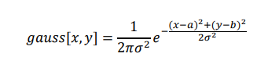

Параметры a, b являются координатами центрального элемента матрицы. Далее с помощью функции print выводим значения размера матрицы, отклонения и саму матрицу свертки.

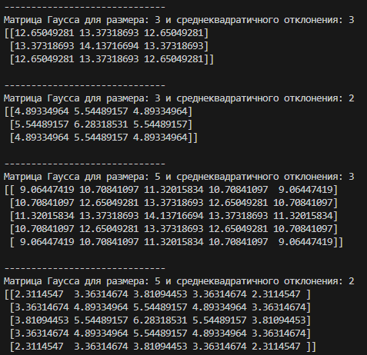

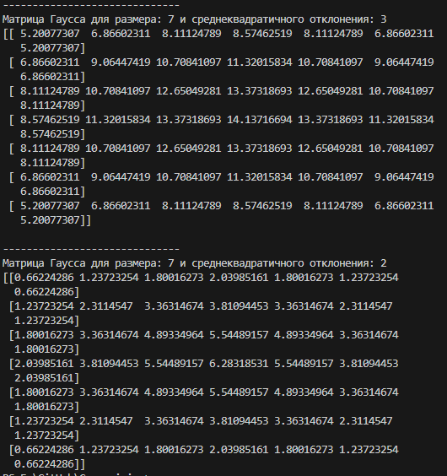

2. Для нормирования нужно каждый элемент матрицы поделить на сумму всех элементов матрицы, тогда сумма всех элементов будет равняться 1.

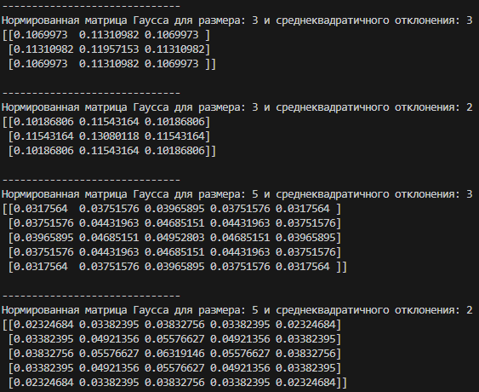

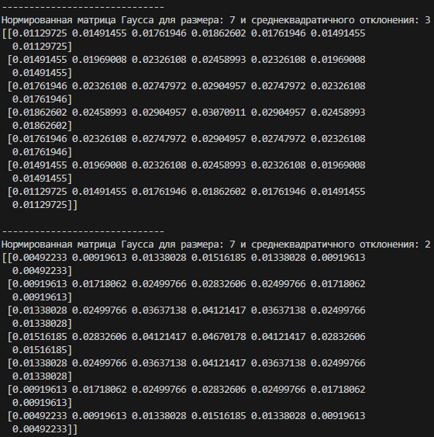

3-4. Для реализации фильтра Гаусса мы должны преобразовать исходное изображение в черно-белый формат для того, чтобы каждый пиксель имел только значение яркости. Значение яркости пикселя будем менять с учетом всех пикселей вокруг него, в зависимости от размера ядра.

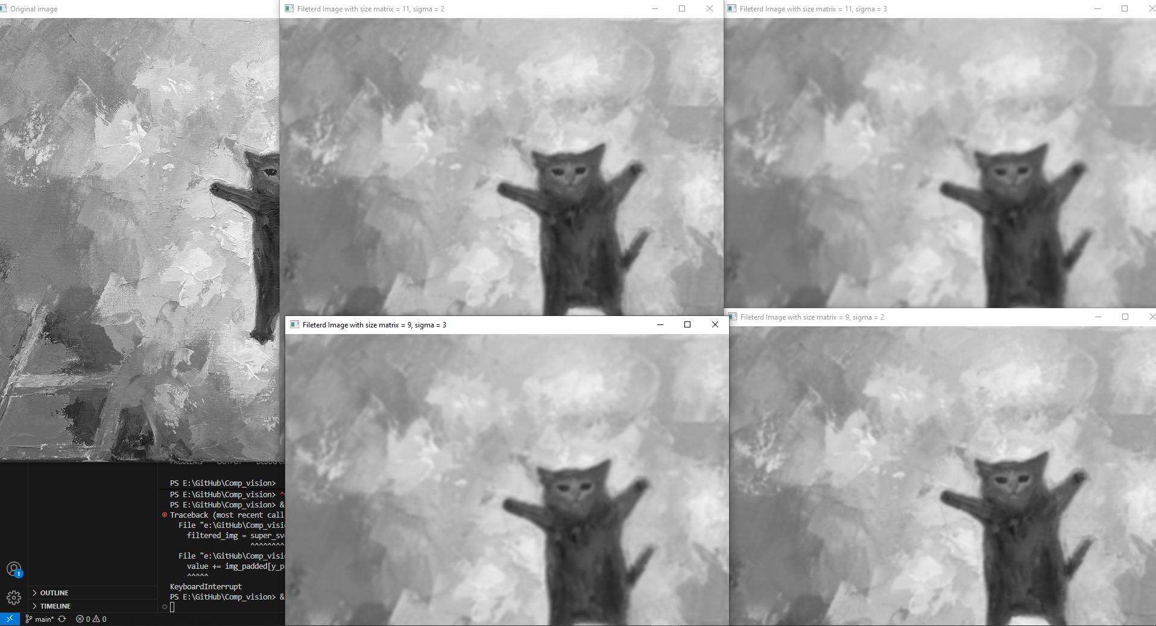

5. Протестировали и сравнили свою реализацию с встроенной реализацией в OpenCV.

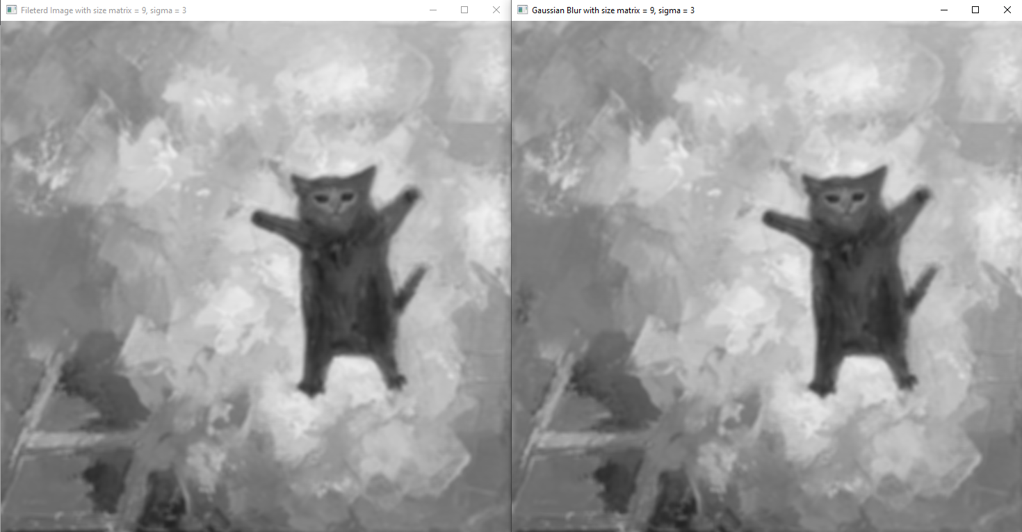

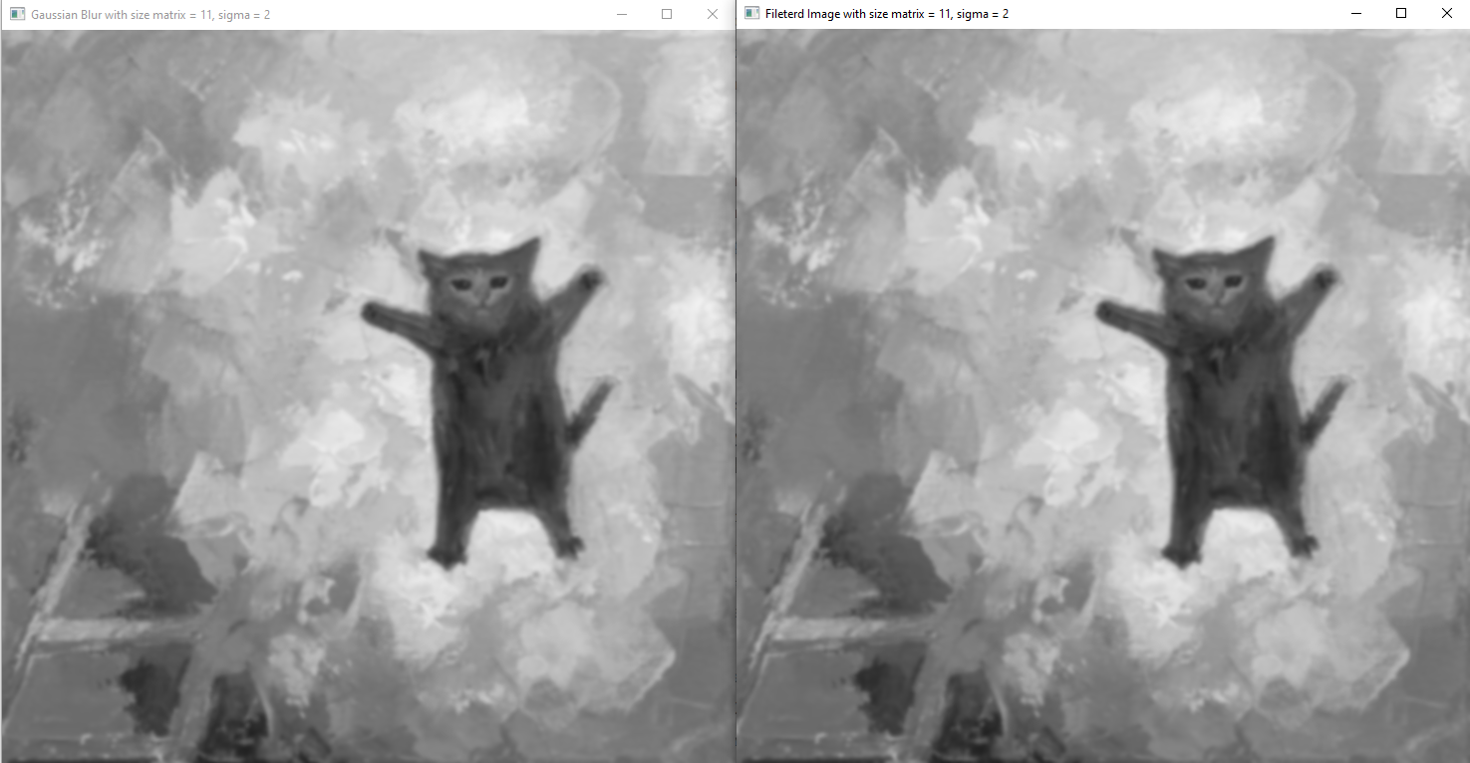

Как можно заметить разницы между встроенным Гауссовским размытием и нашей реализацией нет.

6. Реализовали размытие Гаусса на языке C++

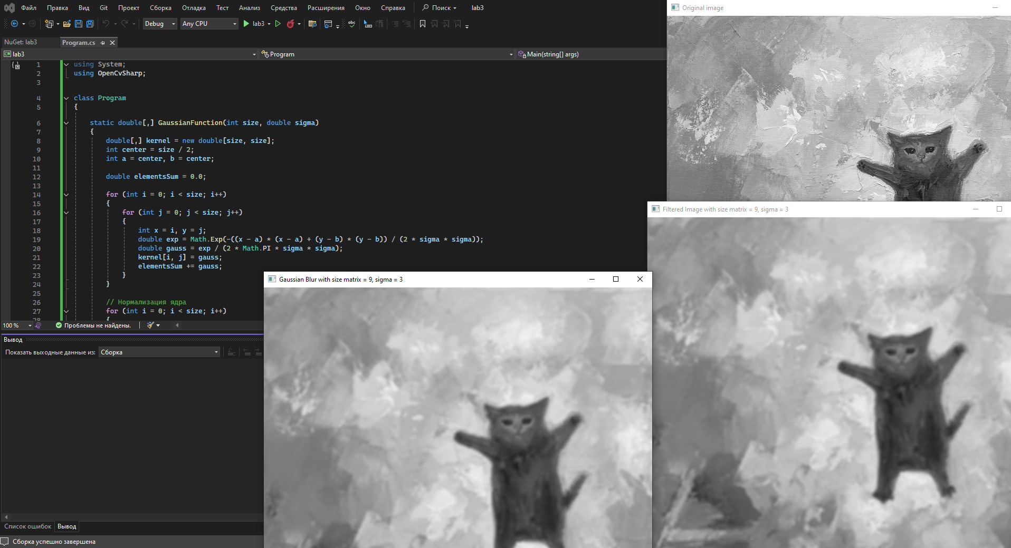

**Контрольные вопросы**

1. Опишите, в чем заключается принцип операции размытия изображения и зачем ее применяют?

Размытие изображения — это операция снижения яркости путем усреднения значений пикселей с их соседями. Каждый пиксель заменяется взвешенной суммой окружающих его пикселей.

Применение размытия:

Подавление шума - удаление мелких случайных вариаций яркости

Сглаживание текстур - подготовка для дальнейшей обработки

Уменьшение детализации - акцент на основных объектах

Предобработка для детекторов границ (уменьшение ложных срабатываний)

2. Что такое операция свертки матрицы?

Свертка — это математическая операция применения ядра (фильтра) к изображению путем скользящего скалярного умножения.

3. Каким образом строится матрица свертки в размытии по Гауссу?

1. Определение размеров и центра

Выбирается нечетный размер матрицы (3×3, 5×5, 7×7 и т.д.)

Определяется центр матрицы

2. Расчет значений для каждой ячейки

Для каждой позиции (i,j) в матрице:

Вычисляются расстояния от центра: dx = i - center, dy = j - center

Подставляются в формулу Гаусса для получения весового коэффициента

Ближайшие к центру пиксели получают большие веса, удаленные - меньшие

3. Нормирование матрицы

После расчета всех значений выполняется нормирование:

Суммируются все элементы матрицы

Каждый элемент делится на полученную сумму

В результате сумма всех элементов матрицы становится равной 1

4. Опишите алгоритм размытия по Гауссу.

Определение параметров: Выбор размера ядра (3×3, 5×5, 7×7...), выбор параметра σ (степень размытия)

Построение ядра Гаусса

Применение свертки:

Для каждого пикселя изображения (кроме границ)

Выделить область размером с ядро

Вычислить взвешенную сумму

Записать результат

Обработка границ:

Добавление padding (зеркальное, постоянное)

6. Каким образом производить фильтрацию по Гауссу средствами библиотеки OpenCV?

blurred = cv2.GaussianBlur(src, ksize=, sigmaX=, sigmaY=)

gauss_filter = cv2.GaussianBlur(img, (size, size), sigma)

где:  
 src, img – ваше изображение

ksize или (size, size) – размер ядра

sigma, sigmaX, sigmaY – среднеквадратичное отклонение по осям или общее